**Icook**

**Niv Dahan  
Nitzan Ezra  
Dor Shabat  
Yuval Rozner**

1. **הקצאת המשימות**

|  |  |  |
| --- | --- | --- |
| **שם חבר צוות** | **משימות שהוקצו** | **משימות שהושלמו** |
| **דור** (מהנדס מערכת) | 1. יצירת עמודי מתכונים נוספים 2. ארכיטקטורת האתר. | כל המשימות |
| **יובל** | 1. יצירת עמודי מתכונים נוספים. 2. ארכיטקטורת האתר. 3. יצירת data base. | כל המשימות |
| **ניצן** | 1. Use case 2. עבודה על פיצ'ר הטיימר של המצב האוטומטי. | כל המשימות |
| **ניב** | 1. Use case | כל המשימות |

1. 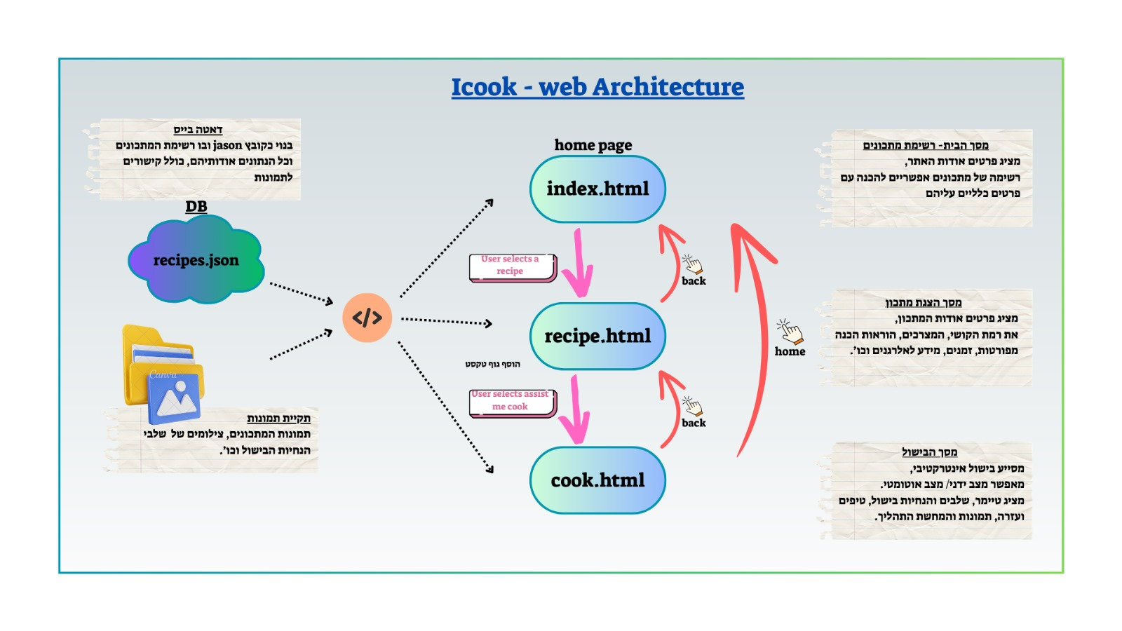**ארכיטקטורת האתר**
2. **Use case**

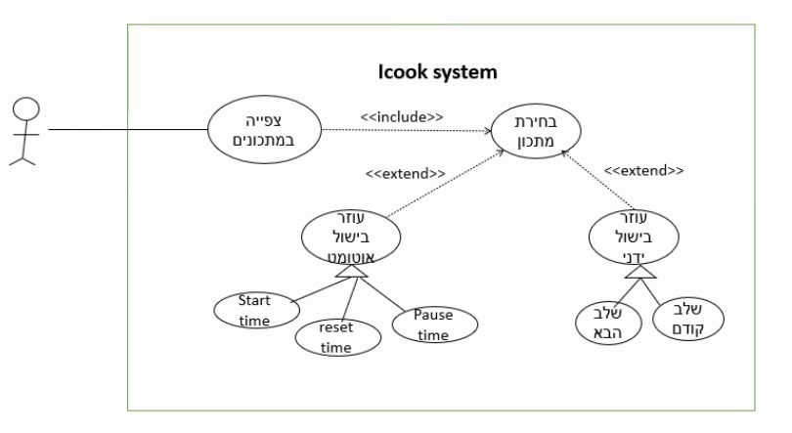

1. קישור ישיר לאתר: https://dorshabat.github.io/A18  
   קישור ישיר ל ripo: https://github.com/DorShabat/A18

תמונות להמחשה של העמודים הראשיים באתר:

